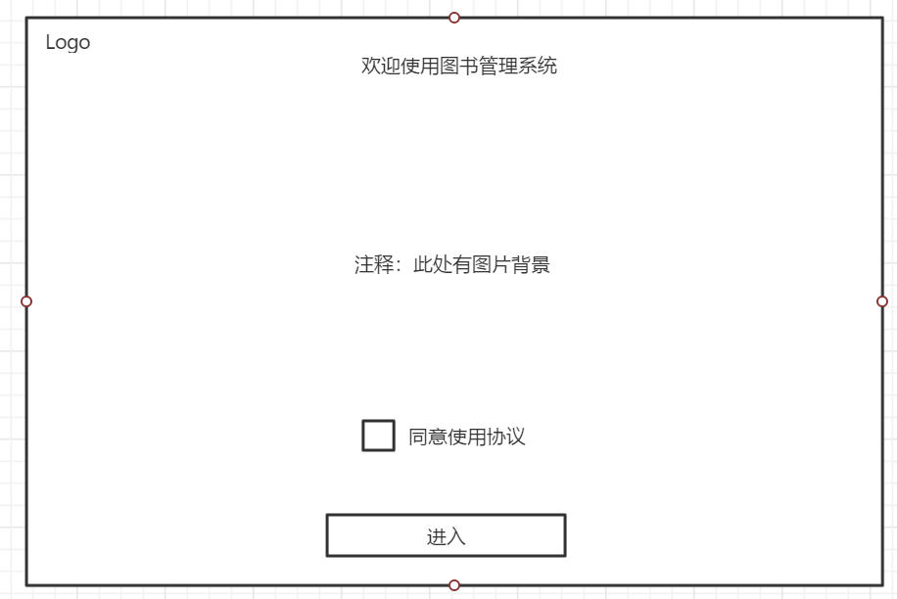

1. 说明：不需要与逻辑层的交接

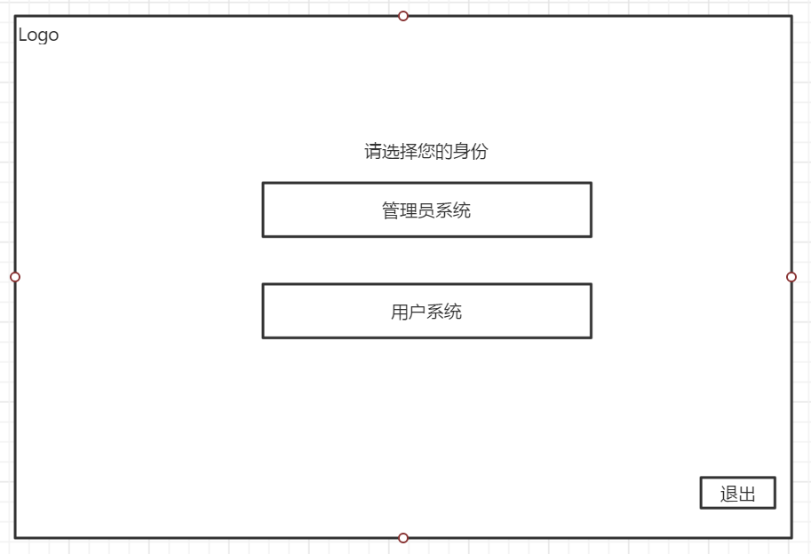

1. 不需要逻辑层接口

Ui层：点击按钮跳转到对应界面

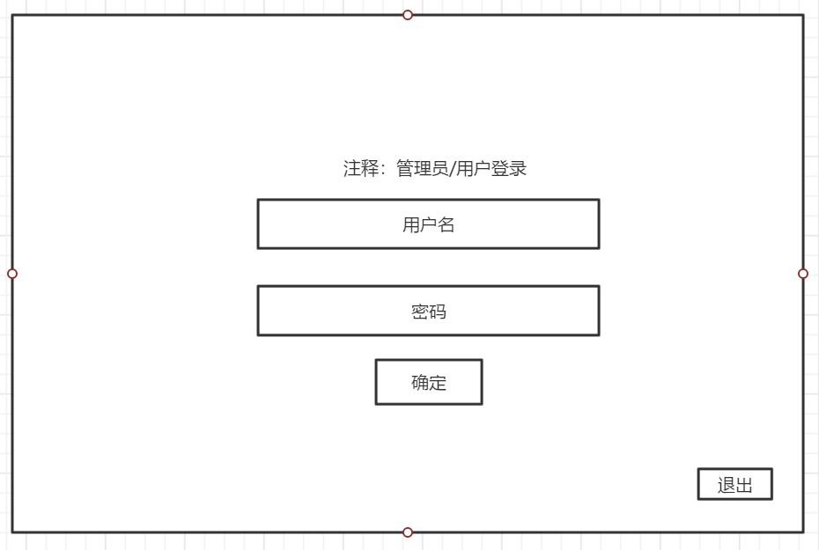

1. 两个界面：管理员登录 用户登录

逻辑层：以ID，密码为参数的“验证密码”是否正确函数，包括管理员和用户的

Ui层：确定按钮关联槽函数，密码是否正确要弹出提示框，退出按钮返回上一层界面

两个界面的头文件，cpp文件

注释部分：改为标签显示管理员登录，若是用户登录，则也用标签显示；

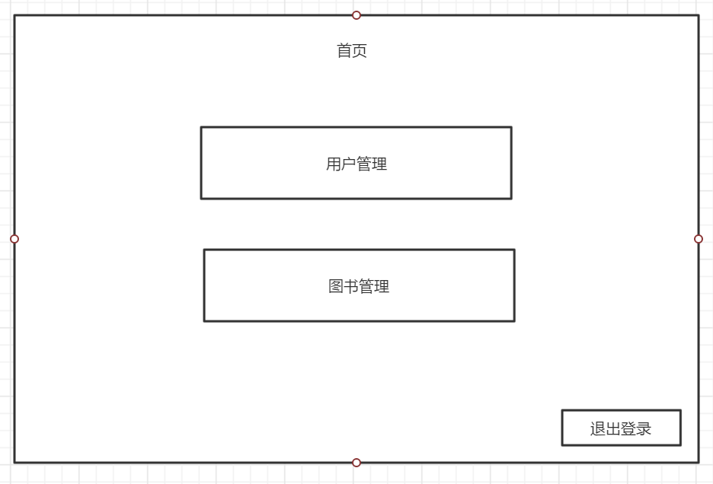

1. 逻辑层：不需要接口

Ui层：退出登录按钮返回“管理员登录身份界面”，用户管理按钮，图书管理按钮跳转到对应界面

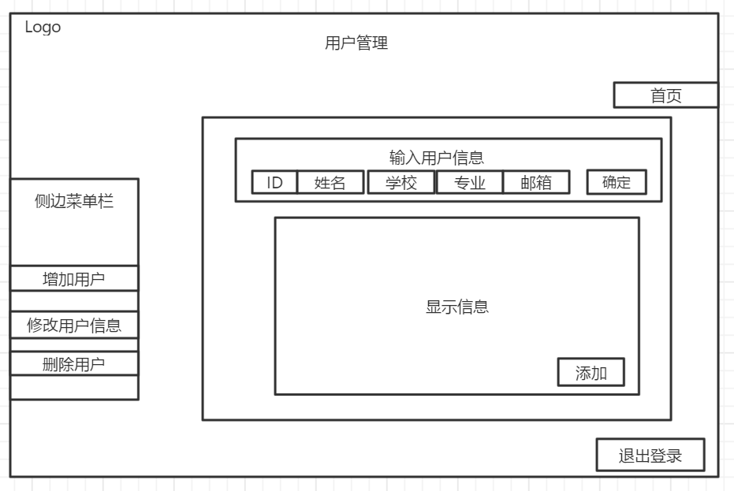

1. 用户管理界面默认显示增加用户groupbox

逻辑层：“增加用户”需判别用户是否重复，提供以ID为参数的“判别用户重复（存在）”函数；Ui层将从文本框得到的信息分条保存，返回给逻辑层的“保存函数”，还需提供各个信息的get函数

Ui层：首页按钮是返回“管理员首页（图片4）”；显示信息ui层来显示，将从文本框得到的信息显示；确定按钮，需要弹出提示框显示用户是否重复，槽函数为判定是否存在函数；显示信息考虑用label；添加按钮则关联槽函数保存函数；退出登录按钮是跳转到管理员登录界面

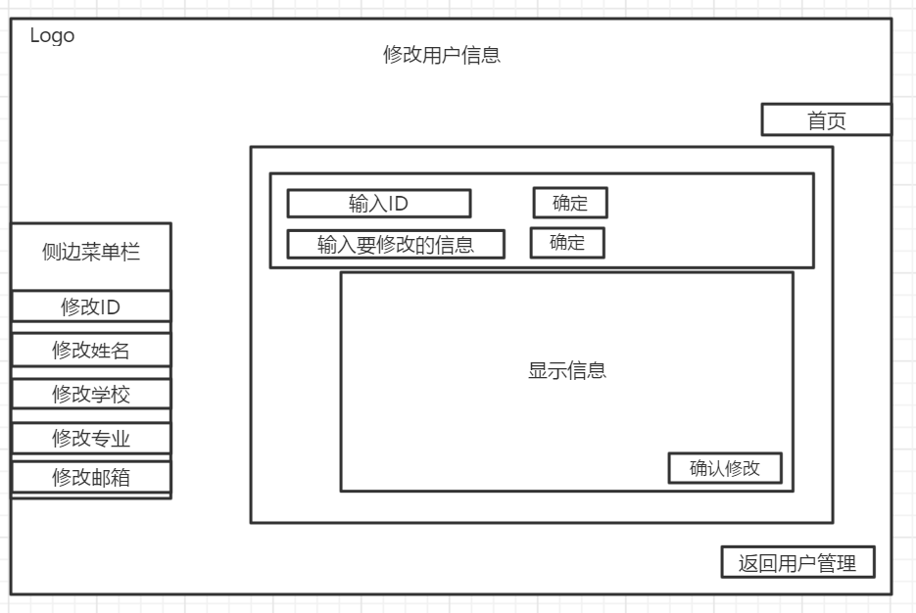

1. 修改用户信息界面：

逻辑层：提供以用户ID为参数的“验证用户是否存在”的函数；提供ID的get函数；确认修改按钮提供修改用户信息的以对应信息字符串和用户ID为参数的修改函数；ui层提供被修改的信息字符串

UI层：首页按钮是返回“管理员首页（图片4）”；输入后面的确定按钮是要检查用户是否存在，弹出信息框；确认修改按钮弹出信息框修改成功；侧边菜单栏一直显示，右边的groupbox根据菜单栏所选按钮进行改变，菜单栏各个按钮需关联槽函数groupbox的显示与隐藏函数

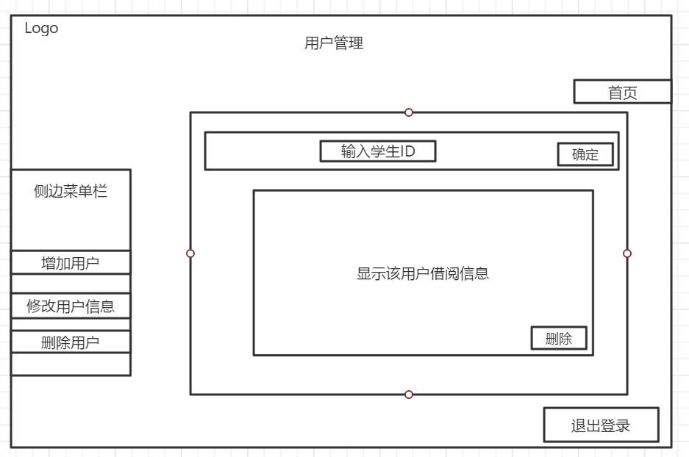

1. 删除用户界面

逻辑层：提供以ID为参数的验证学生是否存在的函数；提供以ID为参数的显示借阅信息的函数；提供以ID为参数的删除用户的函数

UI层：确定按钮弹出提示是否有该用户；删除按钮槽函数；首页，退出登录如上

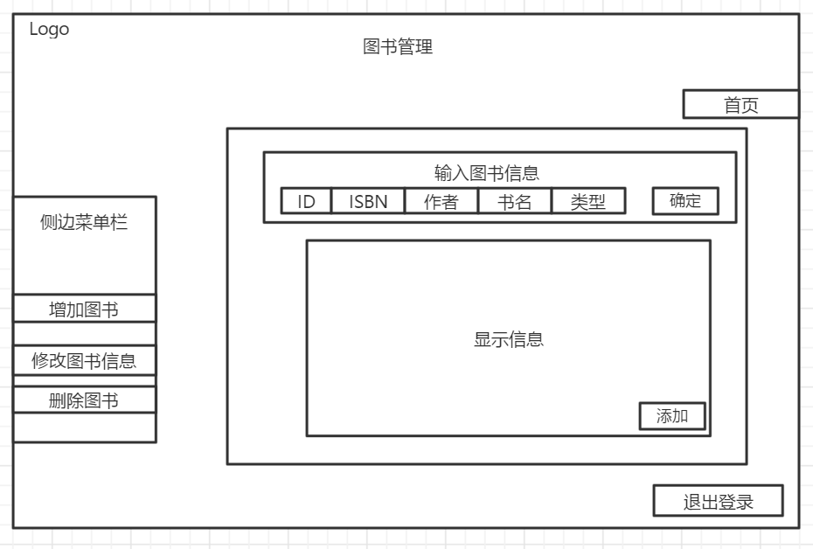

1. 图书管理界面默认显示增加图书groupbox；首页是回到管理员首页（图4）；退出登录回到管理员界面；

逻辑层：增加图书：提供以图书ID为参数判别书是否存在的函数；提供以各个信息为参数的增加图书函数；

UI层：确定弹出提示框该书是否存在；添加按钮关联槽函数；对应菜单栏的每个按钮槽函数；返回图书管理函数；首页函数；

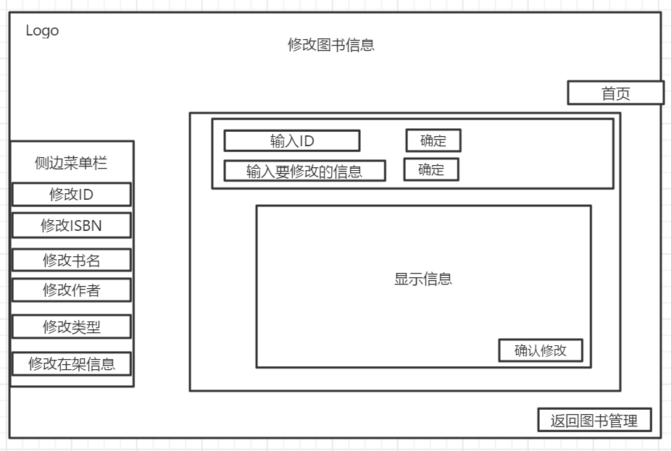

1. 图书管理修改图书信息界面

逻辑层：以图书ID为参数的验证图书是否存在的函数；以图书ID和要修改的信息为参数的图书保存函数；

UI层：ID确定按钮弹出提示书籍是否存在；确认修改按钮槽函数；

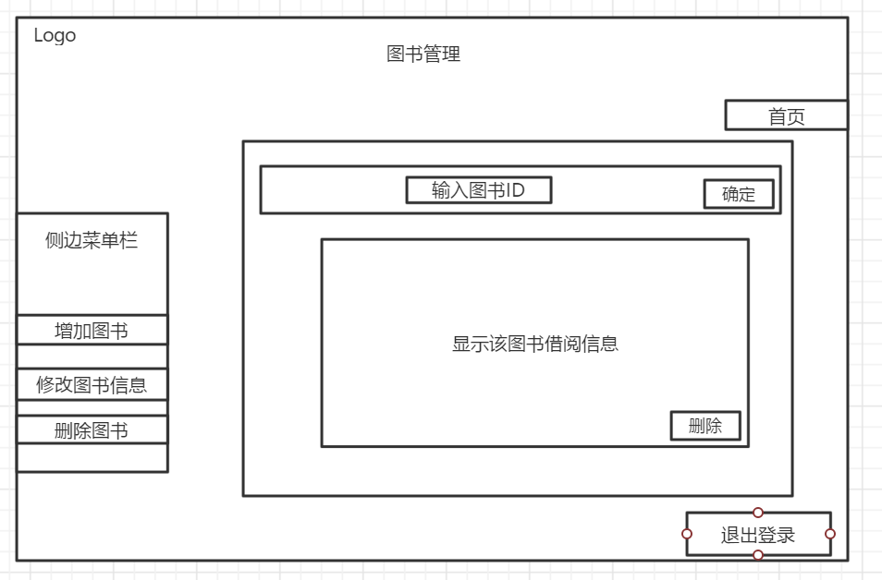

1. 图书管理删除图书界面

逻辑层：该书的所有信息的get函数；以ID为参数的该书是否可以删除（是否在架，是否被借阅）bool函数；以ID为参数的删除图书函数；

UI层：确定按钮弹出信息框提示图书是否存在；删除按钮提示是否否删除成功，关联槽函数删除图书；

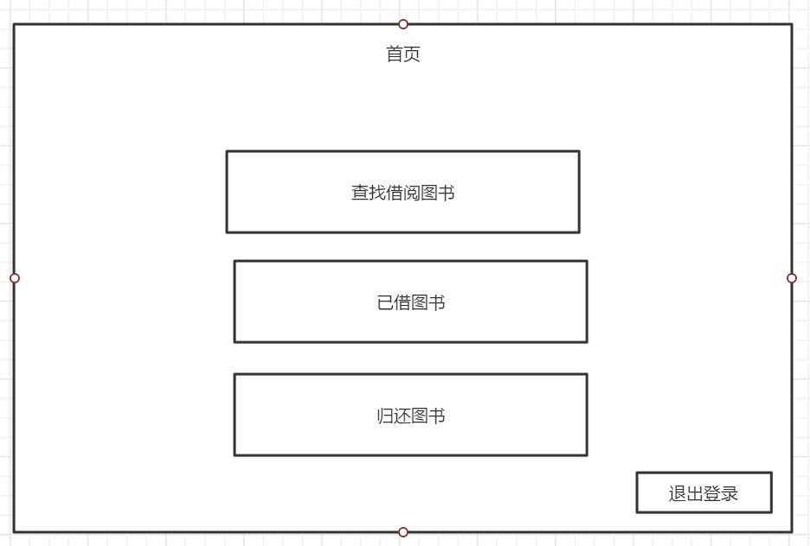

1. 用户首页

逻辑层：不需要

UI层：查找借阅图书按钮：对应界面头文件，cpp文件

已借图书按钮：对应界面头文件，cpp文件

归还图书按钮：对应界面头文件，cpp文件

退出登录按钮：用户登录界面头文件，cpp文件

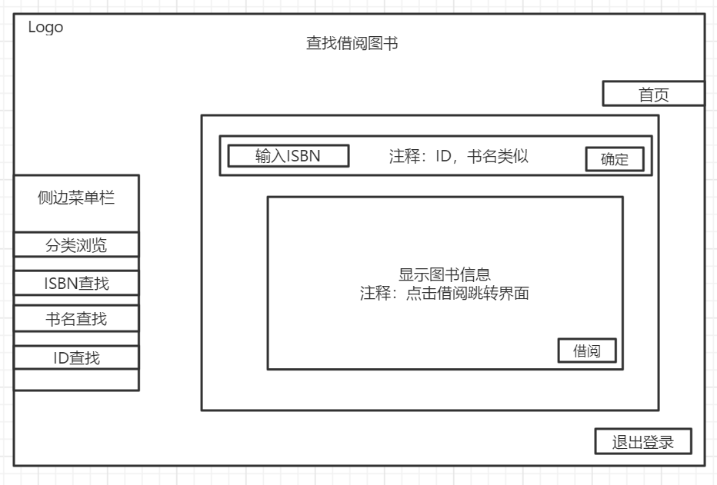

1. 查找借阅图书界面：

逻辑层：以ISBN字符串为参数的查找图书函数；以ID字符串为参数的查找图书函数；以书名字符串为参数的查找图书函数；

UI层：首页按钮：返回到用户首页（图11），用户首页头文件，cpp文件；

确定按钮：关联槽函数查找图书，弹出提示；

退出登录按钮：返回用户登录界面，用户登录头文件，cpp文件

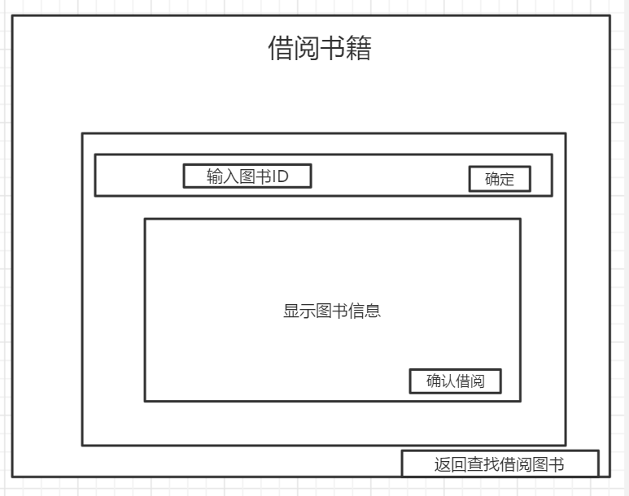

1. 借阅图书界面：

逻辑层：